ARBEITSBLATT AUSSPRACHE o UND u
Momente A1 AB Lektion 16, Ü 4

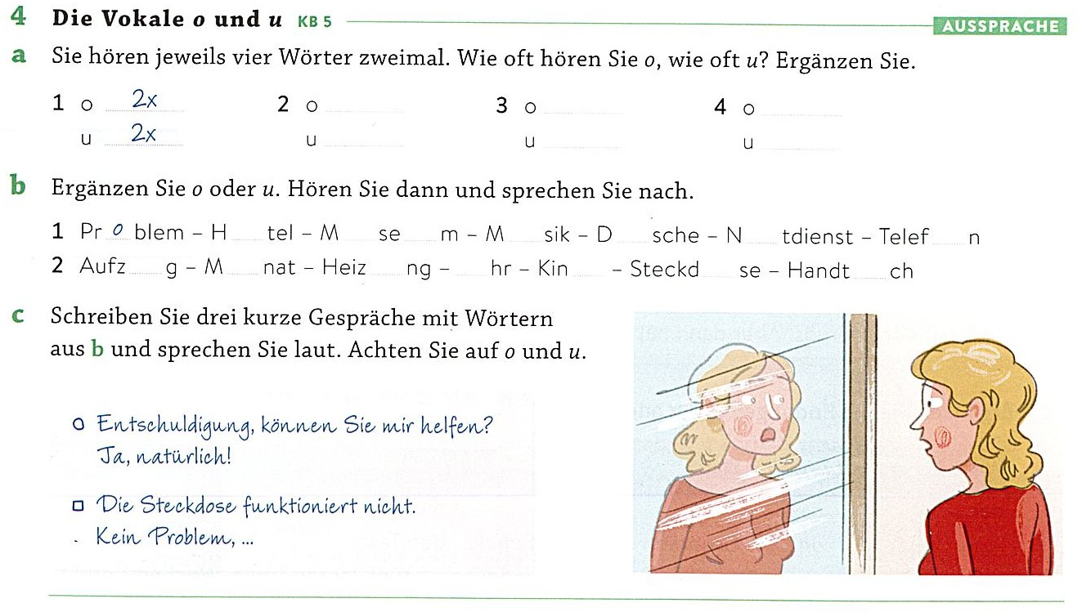

Die Vokale o und u / Le vocali o e u

Entrambe le vocali possono essere pronunciate sia in modo breve che lungo.
Poiché entrambi i suoni sono molto simili, spesso vengono confusi all’ascolto.
È quindi necessario prestare molta attenzione.

Un consiglio per la pronuncia:
quando si pronuncia la “o”, le labbra formano un grande cerchio aperto (come un piccolo uovo o una o aperta).

quando si pronuncia la “u”, le labbra sono molto più piccole e hanno la forma di un cerchio
molto stretto e appuntito – quasi come se stessi per dare un bacio o fischiare.

